SOLUCIÓN PRUEBA TÉCNICA ANALISTA REPORTING

Arbey Vera Osorio

Konecta

CDG Reporting

Pereira

2023

Base de datos

PUNTO #1

Utilizando la base de datos de la hoja: Base, construya un query (haciendo uso de lenguaje SQL) que permita obtener la cantidad de llamadas IN por agente asumiendo que la tabla se llama REPRESENTANTES:

**SELECT agente,sum(llamadas_in)**

**FROM Representantes**

**GROUP BY agente**

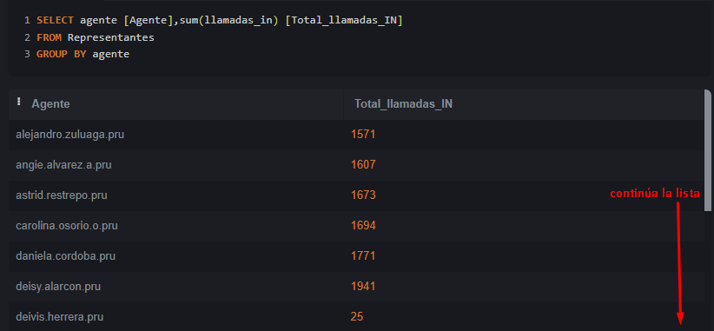

PUNTO #2

Utilizando la base de datos de la hoja: Superior, construya un query SQL que permita obtener la cantidad de agentes por superior, asumiendo que la tabla se llama REPRESENTANTES:

**SELECT superior, count(agente) [Agentes_asignados]**

**FROM Representantes_1**

**GROUP by superior**

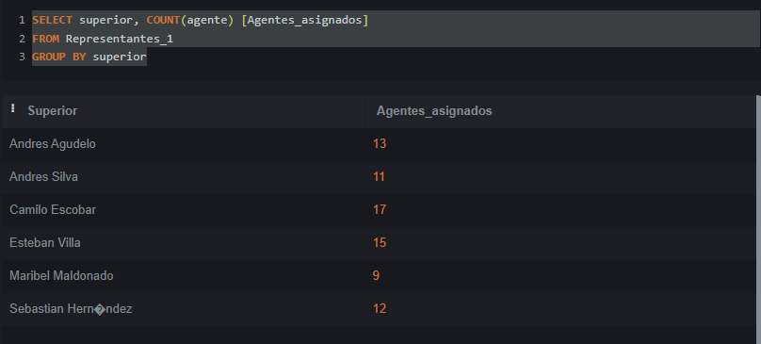

PUNTO #3

Mencione 3 sentencias (funciones) SQL y describa su funcionalidad

* **COUNT() -->** Sentencia muy práctica para realizar operaciones de obtención de cantidades de registros, ya que obtiene o devuelve la cantidad de filas de la tabla consultada.
* **SUM()-->** Esta función permite realizar la suma de valores de una columna numérica, como se pudo aplicar en el ejercicio del punto #1 de esta prueba que ayudo a calcular la cantidad de llamadas totales por representante de servicio o agente.
* **GROUP BY -->** Una función que permite obtener de forma clara agrupaciones de datos, para realizar análisis más concretos de volúmenes de información donde se deba de tener claridad de las cantidades de registros por n agrupación de campo; dicha función es obligada a usar cuando tenemos funciones de agregado (COUNT(), SUM(), MAX(), MIN() y AVG()).

**Caso práctico**

Utilizando la base de datos de la hoja: "Base", la cual contiene información sobre los estados de conexión de los representantes de atención al cliente de un servicio médico, se requiere que a partir del análisis que usted realice, construya:

1. Una Infografía que permita al gerente del servicio identificar el estado actual de su campaña en cuanto a: cantidad de personas conectadas, las llamadas atendidas (In), llamadas realizadas (Out), las horas de conexión generadas, AHT (tiempo promedio de llamada) del servicio, alertas sobre casos atípicos encontrados en cuanto a los estados de conexión (5%).

R//: Se crea infografía en power point (se adjunta archivo), se extrae imagen del modelo creado.

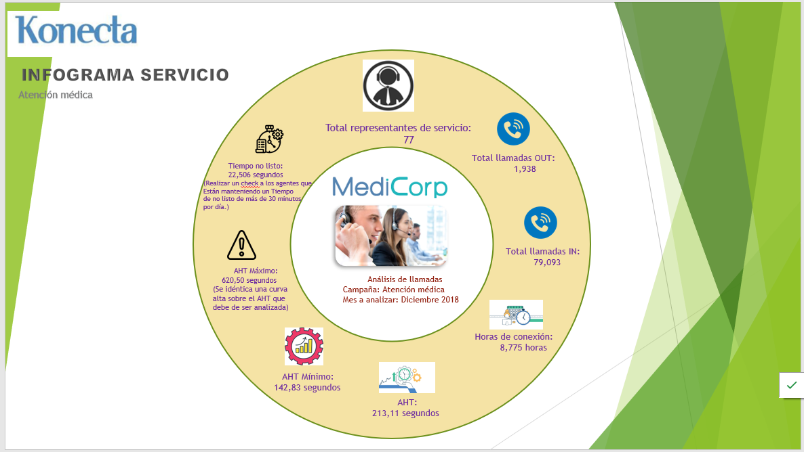

1. El modelo entidad relación (MER), tomando como referencia las hojas: Base, Superior y Cliente. (5%)

Para la entidad relación entre las tablas se diagrama teniendo en cuenta:

1. Tabla Superior con tabla Base se relaciona el campo id_agente (1 a varios).

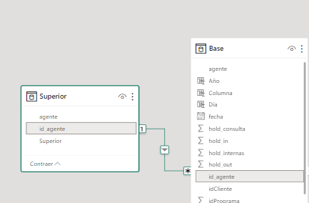

1. Tabla Cliente con tabla Base se relaciona el campo idCliente (1 a varios)

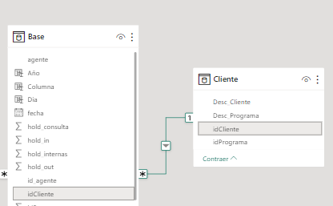

**Modelo de entidad relación**

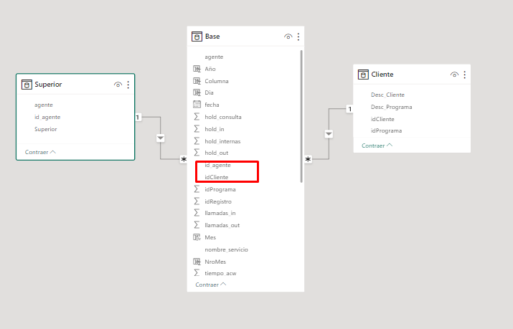

Ilustración 1-Modelo Entidad Relación

1. Construya el diagrama de la arquitectura ETL (extracción, transformación y carga) propuesta para su proyecto. Puede complementarse con diferentes tecnologías que domine. (5%)

Se elabora mapa del proceso de ETL utilizado para el tratamiento de los datos del ejercicio práctico.

La fuente de los datos es tomada desde la operación por ficheros en Excel pasados a formato .CSV para que puedan ser obtenidos, transformados y cargados por el servicio de ETL del mismo POWER BI.

Se realiza la verificación de los tipos de datos de las tablas cargadas para obtener datos más limpios.

Se adjunta imagen del esquema realizado.

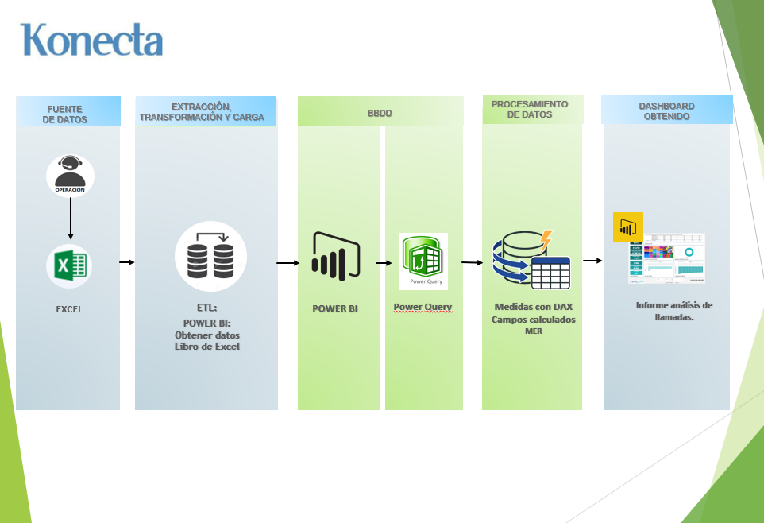

Ilustración 2 - ETL

1. Un Dashboard en Power BI que permita al Coordinador del servicio realizar seguimiento diario a los estados de conexión de los asesores, con el objetivo de identificar personas que deben mejorar su productividad: %ocupación, llamadas atendidas y AHT (45%).

A partir de la solicitud y las fuentes de datos se ha elaborado el template del dashboard para el seguimiento diario de conexión de los asesores de la campaña.

Se elaboraron en la visual tarjetas de KPI´s listadas a continuación:

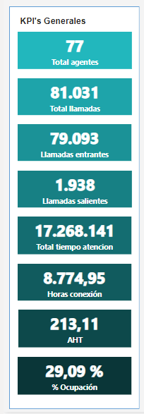 Total agentes: Mide la cantidad de representantes de servicio conectados.

Total llamadas: Mide la cantidad total de llamadas gestionadas.

Llamadas entrantes: Mide la cantidad de llamadas_in gestionadas.

Llamadas salientes: Mide la cantidad de llamadas_out gestionadas.

Total tiempo atención: Métrica que mide el tiempo total en segundos de conexión del agente.

Horas de conexión: Métrica que se usa para calcular la cantidad de horas logueo del asesor.

AHT: Medida utilizada para dar a conocer la duración promedio de atención en cada llamada por un asesor.

% Ocupación: Tasa de ocupación de un agente atendiendo llamadas durante el turno programado.

Se agregaron gráficos para representar de forma visual y dinámica datos de los indicadores como lo son el AHT, Tiempo no listo, Detalle de llamadas y Llamadas por agente.

Para que permita tener una visual más clara del comportamiento que se está teniendo en la campaña y realizar un mejor seguimiento a las llamadas.

Gráfico AHT por agente: Representa el valor del AHT sobre cada agente, dando a conocer cuales están con un AHT muy elevado a el promedio que se tiene.

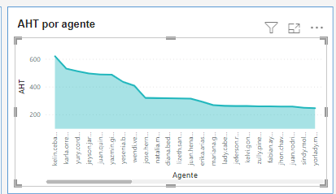

Gráfico Llamadas por agente: permite conocer de forma visual los agentes que han acumulado un mayor número de llamadas atendidas.

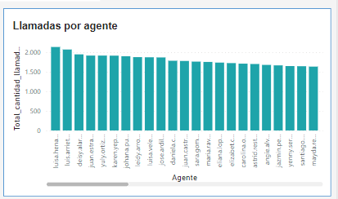

Gráfico Tiempo no listo por agente: Utilizando un gráfico de rectángulos se pueden identificar los asesores que están teniendo un tiempo de no listo muy elevado.

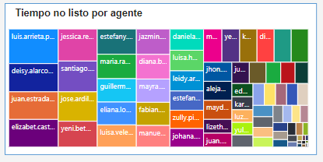

Gráfico de detalle de llamadas: Gráfico de anillos donde se representan las llamadas de tipo in y out gestionadas.

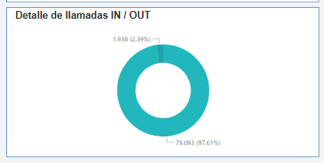

Detalle de llamadas: Se tiene un objeto visual de tipo tabla que contiene los campos e indicadores con los datos disponibles para generar una exportación de la información de ser necesario.

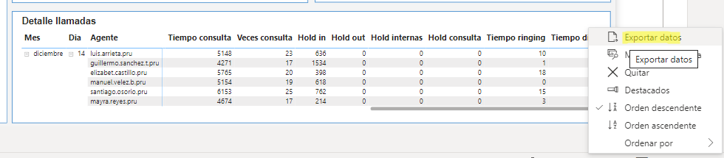

Fecha de actualización: Fecha de la última actualización del reporte.



Filtros: Se han aplicado filtros para una más fácil visualización de los datos, por agente, fecha o id agente.

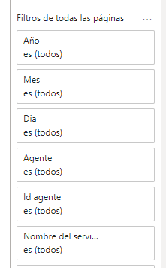

Se han adicionado filtro de segmentación para el mes, día y agente:

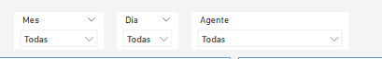

Dashboard realizado para el análisis de las llamadas del servicio de Atención Médica:

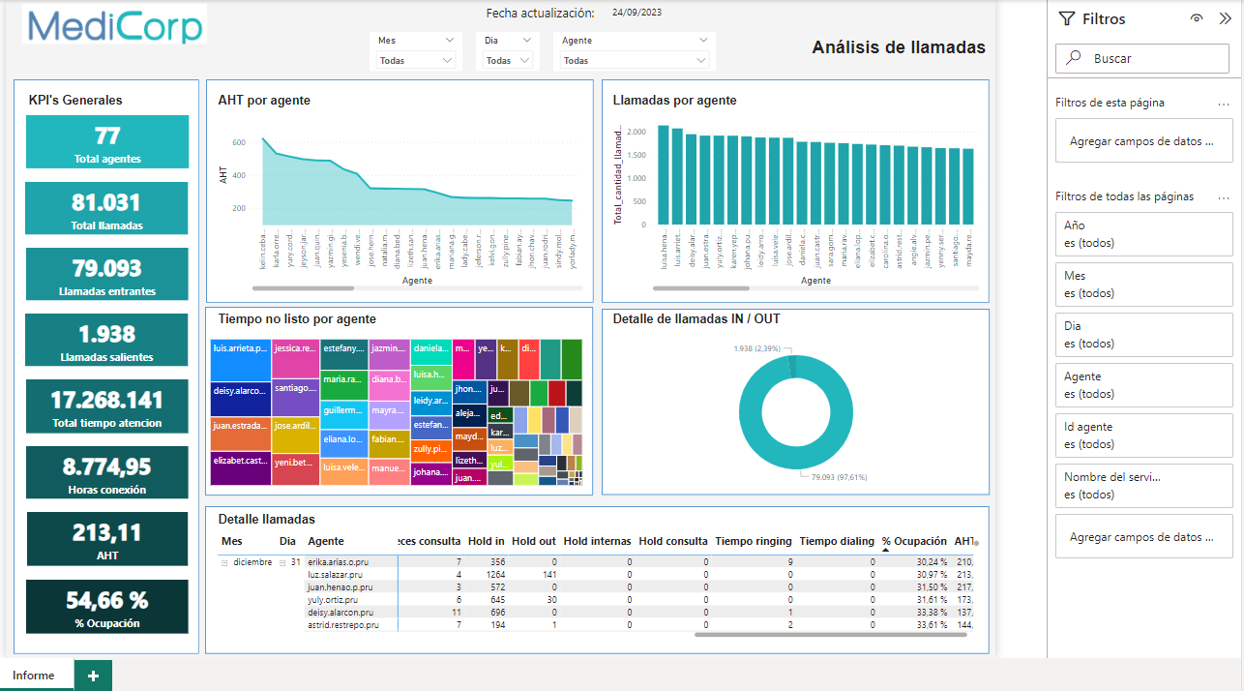

1. A partir de los análisis realizados proponga un plan de acción que mejore la productividad del servicio y determine la mejora porcentual en los indicadores a mejorar dentro de su propuesta (15%)

Teniendo en cuenta los resultados de los indicadores de los datos de las llamadas del servicio trabajado durante el mes de diciembre; se ha contemplado el siguiente plan de acción para buscar mejorar en las partes donde se está teniendo falencias.

1. Se ha identificado que se tiene una elevado AHT en algunos agentes, validar si esta sobre las metas propuestas; de no ser así se sugiere realizar una revisión de que está sucediendo con estas personas en la gestión de sus llamadas. Como plan se recomienda mejorar la capacitación de los representantes de servicio que tengan los AHT tan elevados; buscando que se formen y aprendan a resolver consultas de manera rápida y eficiente.
2. Muy importante revisar el tiempo no listo de los asesores, ya que se está teniendo esperas de hasta 28 minutos de no ready en algunos asesores.

Utilizar al GTR para que entre a identificar y resolver de manera oportuna estos no ready y evitar tanta disponibilidad en esos asesores.

1. Revisar la meta de ocupación y comparada a la que se dio para el mes analizado (diciembre 54.66% promedio) si es mayor; se deben de aplicar correcciones en el dimensionamiento de agentes en la campaña, porque se estarían quedando agentes con tiempos en ocio.

**Adm equipo**

Bienvenido;

Usted ha sido elegido Analista de CDG Reporting y como primer proyecto le ha sido delegada la estabilización de un servicio que presenta dificultades en su proceso de facturación, debido a la impuntualidad en la entrega de los insumos.

Usted cuenta con un Equipo de 5 técnicos de los cuales:

1) Pedro (23 Años). Recién graduado en Administración, 4 meses de antigüedad en el cargo, es pesimista.

2) Ana (35 Años). Estudios suspendidos en Gestión Comercial, 12 años de antigüedad en el cargo, le gusta leer.

3) Milena (25 Años). Estudiante actual de Ingeniería industrial, 3 años de antigüedad en el cargo, madre cabeza de hogar (2 hijos menores de edad).

4) Luis (24 Años). Estudiante actual de Informática, 1 año de antigüedad en el cargo, disponibilidad horaria de 08:00 a 17:00.

5) Catalina (21 Años). Estudiante actual de Estadística, 5 meses de antigüedad en el cargo. Disponibilidad horaria de 06:00 a 16:00.

El día de hoy se debe ejecutar el proceso de facturación y se deben generar 10 entregables de factura:

Insumo A (duración 3 Hrs), Insumo B (duración 8 Hrs), Insumo C (duración 4 Hrs), Insumo D (duración 6 Hrs), Insumo E (duración 8 Hrs),

Insumo F (duración 5 Hrs), Insumo G (duración 3 Hrs), Insumo H (duración 4 Hrs), Insumo I (duración 2 Hrs), Insumo J (duración 2 Hrs),

Teniendo en cuenta que en los últimos meses se han tenido problemas en la comunicación, carga laboral, rotación e integridad en las fuentes de información. ¿Qué estrategia propone para la ejecución del proceso?

La solución a este punto de adm equipo se puede descargar de la url pública del proyecto.

**URL PUBLICA DEL PROYECTO**

https://github.com/arbeyvera/Reporte_power_bi.git